Комитет образования
администрации Бокситогорского муниципального района
Ленинградской области

распоряжение

13 ноября 2019 года №536
г. Бокситогорск
О проведении открытых районных соревнований по робототехнике
2019-2020 учебного года

В соответствии с планом работы Комитета образования администрации Бокситогорского муниципального района и в целях совершенствования форм и методов работы по пропаганде и популяризация робототехники среди обучающихся образовательных организаций Бокситогорского муниципального района Ленинградской области:

- Провести открытые районные соревнования по робототехнике (далее - Соревнования) на базе муниципального бюджетного образовательного учреждения дополнительного образования «Бокситогорский центр дополнительного образования» для учащихся 2-11 классов образовательных организаций Бокситогорского муниципального района Ленинградской области 14 декабря 2019 года.
- Возложить ответственность за организационные мероприятия по подготовке и проведению соревнований на директора муниципального бюджетного образовательного учреждения дополнительного образования «Бокситогорский центр дополнительного образования» Овчинникову Ирину Владимировну.
- Утвердить Положение о проведении соревнований (Приложение №1).
- Руководителям образовательных организаций:
  - Направить команды обучающихся на соревнования.
  - Назначить сопровождающих обучающихся и возложить на них ответственность за жизнь и здоровье обучающихся на время подвоза и проведения соревнований.
  - Обеспечить команды необходимым оборудованием.
  - Предоставить заявки на участие в соревнованиях в муниципальное бюджетное образовательное учреждение дополнительного образования «Бокситогорский центр дополнительного образования» в срок до 1 декабря 2019 года.
  - Довести результаты соревнований до сведения учащихся образовательных организаций.
  - Проинструктировать сопровождающих о безопасной перевозке обучающихся с оформлением инструктажа в журнале регистрации.
- Сопровождающему:
  - Провести с учащимися инструктаж по технике безопасности, охране труда и правилам поведения в дороге и на мероприятиях.
  - В своих действиях руководствоваться «Методическими рекомендациями по обеспечению санитарно-эпидемиологического благополучия и безопасности перевозок организованных групп детей автомобильным транспортом», (утвержденными Роспотребнадзором и МВД РФ 21.09.2006 года, Постановлением Правительства Российской Федерации «Об утверждении правил организованной перевозки группы детей автобусами» от 17.12.2013 года №1177, Приказом Министерства транспорта Российской Федерации от 15 января 2014 года N 7 «Об утверждении Правил обеспечения безопасности перевозок пассажиров и грузов автомобильным транспортом и городским наземным электрическим транспортом и Перечня мероприятий по подготовке работников юридических лиц и индивидуальных предпринимателей, осуществляющих перевозки автомобильным транспортом и городским наземным электрическим транспортом, к безопасной работе и транспортных средств к безопасной эксплуатации».
- Контроль за исполнением распоряжения возложить на ведущего специалиста Комитета образования администрации Бокситогорского муниципального района Ленинградской области Колосову Екатерину Юрьевну.

Председатель Комитета образования М. М. Смирнова

__________________________________________________________________________
Разослано: в дело-1, в МБОУ ДО «БЦДО» -1, ОО – 13, МКУ МФЦ – 1.
Приложение №1
к распоряжению
Комитета образования АБМР
№536 от 13.11.2019 года

ПОЛОЖЕНИЕ
открытых районных соревнований по робототехнике
соревнования проводятся в рамках регионального отбора Программы «Робототехника: инженерно-технические кадры инновационной России», реализуемой
Фондом Олега Дерипаски «Вольное Дело»

1. Общие положения
1.1. Настоящее Положение определяет порядок, условия проведения и подведения итогов открытых районных соревнований по робототехнике.
1.2. Открытые районные соревнования по робототехнике проводятся Комитетом образования администрации Бокситогорского муниципального района Ленинградской области. Подготовку и проведение осуществляет муниципальное бюджетное образовательное учреждение дополнительного образования «Бокситогорский центр дополнительного образования».
2. Основные цели и задачи соревнований
2.1. Цель районных открытых соревнований по робототехнике: содействие развитию творческой активности, популяризация робототехники среди обучающихся учебных заведений, обмен опытом между участниками соревновании. Отбор команд-победительниц на всероссийский технологический фестиваль «ПРОФЕСТ».
2.2. Задачи районных открытых соревнований по робототехнике:
- привлечение учащихся к инновационному, научно-техническому творчеству в области робототехники;
- пропаганда робототехники и LEGO-конструирования как учебной дисциплины;
- формирование новых знаний, умений и компетенций у обучающихся в области инновационных технологий, механики и программирования.
3. Состав оргкомитета
3.1 Состав оргкомитета районных открытых соревнований по робототехнике:
- Колосова Екатерина Юрьевна – ведущий специалист Комитета образования администрации Бокситогорского муниципального района Ленинградской области.
- Овчинникова Ирина Владимировна – директор муниципального бюджетного образовательного учреждения дополнительного образования «Бокситогорский центр дополнительного образования».
- Веселова Евгения Владимировна – заведующий отделом муниципального бюджетного образовательного учреждения дополнительного образования «Бокситогорский центр дополнительного образования».
4. Условия проведения Конкурса
4.1. Соревнования проводятся по следующим категориям:
- «Hello, Robot! LEGO» «РобоФишки» (Приложение №1)
- «Hello, Robot! LEGO» «РобоПутешественник» (Приложение №2)
- «Hello, Robot! Open» «РобоКурьер» (Приложение №3)
- «Hello, Robot! Open «РобоПеревозчик» (Приложение №4)
- «РобоКарусель» РобоКладовщик, РобоБетонщик, РобоСтроитель (Приложение № 5)

5. Участники Соревнований
В районных открытых соревнованиях по робототехнике (далее - Соревнования) могут принять участие обучающиеся 2-11 классов образовательных организаций, чьи роботы и команды соответствуют требованиям приложений.

6. Сроки проведения Соревнований
6.1. Открытые районные соревнования по робототехнике проводятся 14 декабря 2019 года в 10.00 часов на базе муниципального бюджетного образовательного учреждения дополнительного образования «Бокситогорский центр дополнительного образования», по адресу: Бокситогорский район, г. Пикалево, ул. Советская, д.21.
6.2.Заявка на участие команды в открытых районных соревнованиях принимаются по ссылке: Hello, Robot https://forms.gle/vnWFe7EAzqRRKfsA9, Робокарусель https://forms.gle/Edb22cschn61tFWeA
до 01 декабря 2019 года. Телефон 8-(81366) 2-12-13, e-mail: evgeyudina@mail.ru

7. Порядок проведения Соревнований
7.1. Начало регистрации команд - 09.30.
7.2 Открытие соревнований - 10:00.
7.3. Начало соревнований - 10.15
7.4. Подведение итогов и награждение.-15.00

8. Правила соревнований
8.1 Общая информация
8.1.1. Соревнования Hello, Robot! LEGO предназначены для участников первого-второго года обучения, не принимавших участие в региональных и всероссийских соревнованиях по робототехнике прошлых сезонов на базе конструкторов LEGO Mindstorms (наборы 45544, 45560, 9797, 9695).
8.2. В период подготовки и отладки роботов, а также во время заездов в техническую и соревновательную зону допускаются только участники соревнований без тренеров и руководителей команд.
8.3. Команда – коллектив учащихся из 2-х человек во главе с тренером, осуществляющие занятия по робототехнике (подготовку к состязаниям) в рамках образовательного учреждения или самостоятельно (семейные или дворовые команды). Возраст (класс) участников команды определяется на момент проведения соревнований всероссийского технологического фестиваля «РобоФест -2020».
8.4. Минимальный возраст тренера команды – 18 лет.
8.5. Попыткой называется выполнение роботом задания на поле после старта судьи и до окончания максимального времени на попытку, полного выполнения задания или решения судьи.
8.6. Заездом называется совокупность попыток всех команд.
8.7. Операторы могут настраивать робота только во время подготовки и отладки, после окончания этого времени нельзя модифицировать или менять робота (например: поменять батарейки) и заменять программу. Также команды не могут просить дополнительного времени.
8.8. После окончания времени отладки, перед заездом, команды должны поместить робота в инспекционную область. После подтверждения судьи, что роботы соответствуют всем требованиям, соревнования могут быть начаты, если при осмотре будет найдено нарушение в конструкции робота, то судья даст 3 минуты на устранение нарушения. Однако, если нарушение не будет устранено в течение этого времени, команда не сможет участвовать в попытке.
8.9. В инспекционной области робот может находится в выключенном состоянии. Зарядка и замена элементов питания робота в инспекционной области не допускается.
9.Судейство
9.1.Организаторы оставляют за собой право вносить в правила состязаний любые изменения, уведомляя об этом участников. В том числе, изменения могут быть внесены главным судьей соревнований в день соревнования.
9.2.. Контроль и подведение итогов осуществляется судейской коллегией в соответствии с приведенными правилами.
9.3. Судьи обладают всеми полномочиями на протяжении всех состязаний; все участники должны подчиняться их решениям.
9.4. Если появляются какие-то возражения относительно судейства, команда имеет право в устном порядке обжаловать решение судей в Оргкомитете не позднее окончания текущего заезда.
9.5. Переигровка может быть проведена по решению судей в случае, когда робот не смог закончить этап из-за постороннего вмешательства, либо, когда неисправность возникла по причине плохого состояния игрового поля, либо из-за ошибки, допущенной судейской коллегий.
9.6. Члены команды и руководитель не должны вмешиваться в действия робота своей команды или робота соперника ни физически, ни на расстоянии.
9.7. Судья может закончить попытку по собственному усмотрению, если робот не сможет продолжить движение в течение 30 секунд.
9.8. Распределение мест определяется по правилам категорий (смотри правила категорий).
10 Требования к команде
10.1. Операторы одного робота не могут быть операторами другого робота.
10.2. К соревнованиям на каждого робота команда должна подготовить все необходимые материалы, такие как: комплект необходимых деталей и компонентов наборов конструктора, запасные батарейки или аккумуляторы и т.д., а также необходимые ноутбуки с установленным программным обеспечением.
10.3. В зоне состязаний (техническая зона и зона соревновательных полей) разрешается находиться только участникам команд (тренерам запрещено), членам оргкомитета, судьям, помощникам судей и волонтерам.
10.4. После старта попытки запрещается вмешиваться в работу робота. Если после старта оператор коснется робота без разрешения судьи, то команда может быть дисквалифицирована, а результат попытки не засчитан.
10.5. Участникам команды запрещается покидать зону соревнований без разрешения члена Оргкомитета или судьи.
10.6. Во время проведения соревнований запрещены любые устройства и методы коммуникации. Всем, кто находится вне области состязаний, запрещено общаться с участниками. Если все же необходимо передать сообщение, то это можно сделать только при непосредственном участии члена Оргкомитета.
10.7. При нарушении командой пункта 8.7, 10.5 команда будет дисквалифицирована с соревнований.
11 Требования к роботу
11.1. Размеры робота определяются регламентом конкретного соревнования. В качестве официального инструмента для определения соответствия размеров робота регламенту будет использован измерительный куб. Чтобы пройти допуск, робот, установленный на ровную горизонтальную поверхность, должен поместиться в данном кубе и не оказывать усилия на стороны или верхнюю часть куба.
11.2. Робот должен быть автономным, т.е. не допускается дистанционное управление роботом.
11.3. Движение роботов начинается после команды судьи и однократного нажатия оператором кнопки RUN или с помощью датчика касания (замена кнопки RUN). ЗАПРЕЩЕНО производить любые манипуляции перед стартом, запуск программы и старт робота производится однократным нажатием кнопки RUN или, как исключение, старт робота - с помощью однократного нажатия датчика касания, но только при отсутствии прямого доступа к кнопке RUN.
11.4. Роботы категории Hello, Robot! LEGO должны быть построены с использованием деталей только конструктора ЛЕГО Перворобот (LEGO-Mindstorms), если нет соответствующих исключений в правилах категории. В конструкции робота можно использовать только один микрокомпьютер LEGO (EV3, NXT). В конструкции робота разрешено использовать только те электронные компоненты, что перечислены в Таблице №1 «Разрешенные компоненты». Командам не разрешается изменять любые оригинальные части (например: EV3, NXT или RCX, двигатель, датчики, детали и т.д.). Разрешается использование деталей из набора HiTechnic, не имеющих отличий от оригинальных наборов Lego Mindstorms, но отличающихся цветом. В конструкции роботов нельзя использовать винты, клеи, веревки или резинки для закрепления деталей между собой. В микрокомпьютер должна быть загружена только одна программа под названием «HR2020» в папке «Software Files» (для микрокомпьютера NXT) или только один загруженный проект под названием «HR2020», в котором основным исполняемым файлом должен быть файл под названием «Start» (для микрокомпьютера EV3), прежде чем поместить робота в зону карантина для проверки.
11.5. Сборка робота категории Hello, Robot! LEGO осуществляется в день соревнований. До начала времени сборки робота все части робота должны находиться в начальном состоянии (все детали отдельно). При сборке робота нельзя пользоваться инструкциями, как в письменном виде, так и в виде иллюстраций. Автономная работа робота осуществляется под управлением программы, написанной на одном из учебных языков программирования (Robolab, LEGO Mindstorms NXT (NXT-G), LEGO Mindstorms EV3, TRIK Studio). Не допускается использование профессиональных языков и сред программирования (RobotC, LabView и т.д.).
11.6..Роботы категории Hello, Robot! Open могут быть построены на любой базе программируемых робототехнических конструкторов, за исключением конструкторов LEGO. Комплектующие роботов не должны нарушать авторские, исключительные и смежные права третьих лиц (законных правообладателей), в том числе права на торговые знаки, их графические и текстовые обозначения. Запрещается пользоваться платами реального времени имеющими процессор или сопроцессор. В конструкции робота запрещено использовать любые моторы и детали LEGO . Конструкция робота должна исключать повреждение поля, возгорание, задымление, ослепление и иное воздействие на людей и других роботов. Автономная работа робота осуществляется под управлением программы. В робот должна быть загружена только одна программа, прежде чем поместить робота в зону карантина для проверки. При существующей возможности программы должна иметь имя «HRO2020». 11.7. На микрокомпьютере робота должны быть отключены модули беспроводной передачи данных (Bluetooth, Wi-Fi), загружать программы следует через кабель USB.
11.8. Робот, не соответствующий требованиям, не будет допущен к участию в соревнованиях, либо результат робота будет аннулирован.
12.Требования к полям
12.1. Каждый вид состязаний проводится на специально созданном поле, отличающимся окраской и формой.
Таблица №1 Разрешенные компоненты
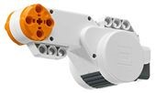 | 9842  Сервомотор NXT | 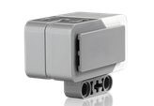 | 45505  Датчик гироскопический EV3
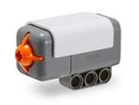 | 9843  Датчик касания NXT | 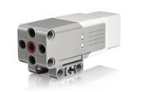 | 45503  Сервомотор средний  EV3
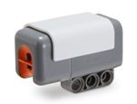 | 9844  Датчик освещенности  NXT | 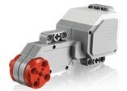 | 45502  Сервомотор большой  EV3
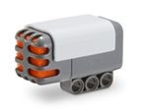 | 9845  Датчик звука NXT | 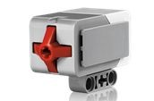 | 45507  Датчик касания EV3
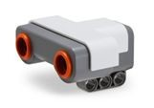 | 9846  Датчик расстояния  NXT | 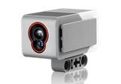 | 45506  Датчик цвета EV3
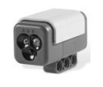 | 9694  Датчик цвета NXT | 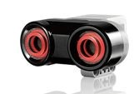 | 45504  Датчик ультразвуковой EV3
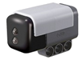 | NCO 1038  Датчик цвета  HiTechnic | 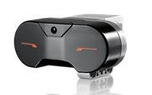 | 45503  Датчик ИК EV3

Приложение №1
к положению о проведении открытых районных
соревнований по робототехнике
«Hello, Robot! LEGO» «РобоФишки»
(младшая группа: учащиеся 2-4 классов)
Условия состязания
Робот за минимальное время должен расставить фишки на заданные метки.
Игровое поле
- Размер игрового поля − 1200х1200 мм.
- Поле представляет белую ровную поверхность.
- Зона СТАРТ размером 200х200 мм.
- Метка − цветной круг (диаметр 40 мм), вокруг которого нарисована окружность (диаметр 100 мм).
- Фишка − деталь цилиндрической формы (размер: диаметр − 30±2 мм, высота − 20±2 мм ), например, ступица из конструктора Lego с номером 4297210 (LEGO Wheel 30.4mm D. x 20 mm with No Pin Holes and Reinforced Rim, Wheel). Количество фишек используемых на поле − 5. На поле все фишки размещаются в специальных зонах отмеченных серым цветом и только напротив цветных меток..
- Количество меток, их расположение и порядок расстановки фишек (порядок цветных меток) объявляется в день соревнований Главным судьей до начала сборки, но не менее, чем за 2 часа до начала заездов.
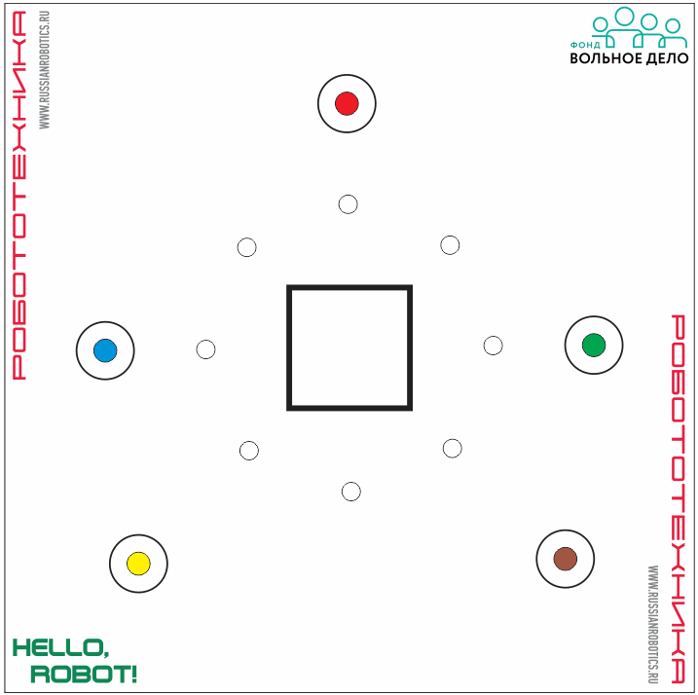
Вариант поля для тренировок

Робот
- Максимальный размер робота 200х200х200 мм. Во время попытки робот не может превышать максимально допустимые размеры.
- Робот должен быть автономным.
- Сборка робота осуществляется в день соревнований. До начала времени сборки робота все части робота должны находиться в начальном состоянии (все детали отдельно). При сборке робота запрещено использовать инструкции, как в письменном виде, так и в виде иллюстраций.
- Количество используемых моторов – не более 2.
- В конструкции робота запрещено использовать датчики, за исключением датчика поворота мотора, встроенного в сервопривод. Пользоваться датчиками запрещено в том числе и в процессе отладки робота, а также запрещено использование любых электронных приспособлений для позиционирования.
Правила проведения состязаний
- Количество попыток определяет Главный судья соревнований в день заездов.
- Перед началом попытки робот ставится так, чтобы проекция робота находилась в зоне СТАРТ. Направление участник определяет самостоятельно.
- Движение робота начинается после команды судьи и нажатия оператором кнопки RUN.
- После начала попытки робот должен по очереди (по одной) разместить все фишки на заданных метках и в заданном порядке. Порядок определяется последовательностью цветов меток. Фишка считается размещенной в правильном порядке, если цвет метки в которую перемещена предыдущая фишка и цвет метки в которую перемещена данная фишка являются частью заданной последовательности перемещения. Порядок перемещения фишек засчитывается если была попытка переместить предыдущую фишку (фишка полностью сдвинута со своего места - проекция вне зоны размещения).
- Фишка считается размещенной на метке, если ее проекция находится в заданной окружности (диаметром 100 мм) и не касается черной линии, которой она нарисована.
- Окончание попытки фиксируется либо в момент полной остановки робота, либо по истечении 90 секунд, либо при выходе робота за границы поля. При выходе робота за границы поля в зачет принимается результат по баллам и фиксирование времени в 90 секунд.
- Досрочная остановка попытки участником – запрещена. При нарушении данного запрета то робот завершает свою попытку с фиксированием времени в 90 секунд и максимальным возможным штрафным баллом.

Подсчет баллов
Существуют баллы за задания, а также штрафные баллы, которые в сумме дают итоговые баллы.
Баллы за задания
- 20 баллов − за каждую фишку размещенную на метке в правильном порядке и при этом фишка находится в цветном круге (диаметром 40 мм);
- 10 баллов − за каждую фишку размещенную на метке в правильном порядке и при этом фишка находится в окружности (диаметром 100 мм);
- 0 баллов − за каждую фишку размещенную на метке в неправильном порядке.
Штрафные баллы
- 5 баллов − если в процессе попытки робот не сдвинул с места ни одной фишки.

Определение победителя
- В зачет принимаются суммарные результаты попыток: сумма баллов и сумма времени.
- Победителем будет объявлена команда, получившая наибольшее количество очков.
- Если таких команд несколько, то победителем объявляется команда, потратившая на выполнение заданий наименьшее время.
Приложение №2
к положению о проведении открытых
районных соревнований по робототехнике
«Hello, Robot! LEGO» «РобоПутешественник»
(старшая группа: учащиеся 5-6 классов)
Условия состязания
Цель робота – за минимальное время прошагать по маршруту (траектории движения) определенной линией на поле от старта до финиша, считав две цветные метки в начале маршрута и зайти в две зоны соответствующего цвета в соответствии с порядком цветных меток.
Игровое поле
- Размеры игрового поля 2400х1200 мм.
- Поле представляет собой белое основание с черной линией траектории шириной 18-25 мм.
- Зона СТАРТ размером 250х250 мм.
- Цветные метки − цветные квадраты, размещены после зоны СТАРТ размером 40х40 мм.
- Цветные зоны − цветные прямоугольники (размер: ширина − 300 мм, длина − 150-250 мм). По бокам зоны ограничены стенками высотой не менее 80 мм. Стенки крепятся жестко к поверхности поля.
- Цвет зон и меток – красный, синий, зеленый, желтый.
- Количество зон и их расположение объявляются в день соревнований, но не менее, чем за 2 часа до начала заездов.
- Цветные метки определяются перед заездом, после сдачи роботов в карантин.
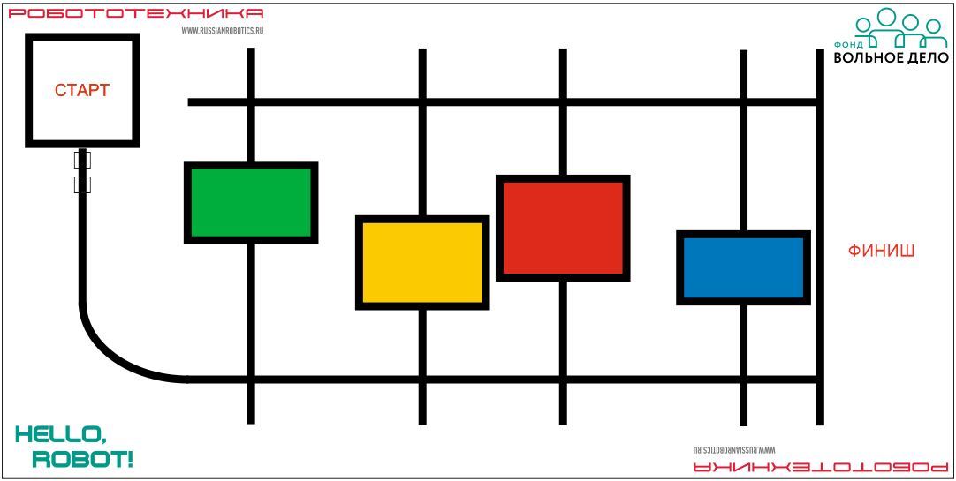
Пример поля
Робот
- Максимальный размер робота 250х250х250 мм. Во время попытки робот не должен превышать максимально допустимые размеры. Максимальный размер замеряется при сдаче робота в карантин, т.е. робот должен быть приведен в состояние, соответствующее максимальному его размеру.
- Робот должен быть автономным.
- Сборка робота осуществляется в день соревнований. До начала времени сборки робота все части робота должны находиться в начальном состоянии (все детали отдельно). При сборке робота запрещено использовать инструкции, как в письменном виде, так и в виде иллюстраций.
- У робота должно быть хотя бы две конечности (ноги) и он должен быть оснащен шаговым механизмом. Количество конечностей не ограничено.
- Контакт робота с поверхностью поля при помощи колес (как элемента, совершающего вращательное движение) или статичных элементов (опор) робота − запрещен .
- Робот должен касаться поверхности поля только движущимися конечностями (ногами).
- Движение робота начинается после команды судьи и нажатия оператором кнопки RUN.
Правила проведения состязаний
- Количество попыток определяет Главный судья соревнований в день заездов.
- Перед начало попытки робот ставится так, чтобы проекция робота находилась в зоне СТАРТ, направление участник определяет самостоятельно.
- После начала попытки робот должен считав цветные метки, переместиться (“прошагать”) в зону ФИНИШ. По траектории движения робот должен пройти зоны соответствующие цветовым меткам, расположенным после зоны СТАРТ, пройдя их “насквозь” так чтобы каждая конечность робота была зафиксирована (проекция) внутри цветной зоны.
- Последовательность прохождения цветных зон должно соответствовать порядку расположенных после зоны СТАРТ цветных меток. За прохождение цветных зон баллы начисляются следующим образом: если первая зона соответствует первой метке, то баллы за прохождение цветной зоны начисляются; если вторая пройденная зона соответствует второй метке (независимо от того, правильно была пройдена первая цветная зона или нет), то баллы за прохождение цветной зоны начисляются.
- При прохождении цветных зон робот может касаться стенок. В случае, если при движении робот “ломает” стенку (стенка смещается с места фиксации), то робот завершает свою попытку с фиксированием времени в 120 секунд и максимальной суммой штрафных баллов.
- Если цветных зон одного цвета несколько, то “пройти” робот должен одну любую зону данного цвета на выбор.
- Окончание попытки фиксируется либо в момент полной остановки робота в зоне ФИНИШ (пересек своей проекцией линию), при полностью выполненном задании, либо по истечении 120 секунд. При выходе робота за границы поля в зачет принимается результат по баллам и фиксирование времени – 120 секунд.
- Если во время попытки робот “сходит” с черной линии, т.е. оказывается всеми конечностями с одной стороны линии, то он завершает свою попытку с фиксированием времени в 120 секунд и суммой набранных баллов.
- Досрочная остановка попытки участником – запрещена. При нарушении данного запрета то робот завершает свою попытку с фиксированием времени в 120 секунд и максимальным возможным штрафным баллом.
Баллы
Существуют баллы за задания, а также штрафные баллы, которые в сумме дают итоговые баллы.
Баллы за задания
- 50 баллов за прохождение роботом маршрута от зоны СТАРТ до зоны ФИНИШ;
- 75 баллов за прохождение роботом каждой цветной зоны в соответствующем порядке, определенном цветными метками.
Штрафные баллы
- 50 баллов за то что робот не “пытался” зайти ни в одну из цветных зон.
- 5 баллов за каждую цветную зону, в которую робот зашел (коснулся хотя бы одной конечностью) не в соответствии с порядком меток или не соответствующему цвету.
Правила отбора победителя
- В зачет принимаются суммарные результаты попыток: сумма баллов и сумма времени.
- Победителем будет объявлена команда, получившая наибольшее количество баллов.
- Если таких команд несколько, то победителем объявляется команда, потратившая на выполнение заданий наименьшее время
.

Приложение №3
к положению о проведении открытых
районных соревнований по робототехнике

Hello, Robot! OPEN» РобоКурьер
(младшая группа: 3-5 классов)
Условия состязания
Робот за минимальное время должен осуществить перемещение цилиндров с одних цветных меток на другие, двигаясь по заданной траектории движения, определенной линией.
Игровое поле
- Размер игрового поля − 2400х1200 мм.
- Поле представляет собой белое основание с черной линией траектории шириной 18-20 мм.
- Зоны СТАРТ и ФИНИШ, каждая размером 250х250 мм.
- Метка – цветной круг (диаметр 70 мм), вокруг которого окружность (диаметр 100 мм).
- Цилиндр – диаметр 66 мм, высота не более 125 мм, вес не более 60 грамм. Цвет цилиндра не имеет значения.
- Препятствие – горка (размер: ширина - 250 мм, длина - 250 мм, высота - 30-50 мм; основной цвет поверхности белый), размещена на линии. Препятствие жестко закреплено на поверхности поля, линия трассы на препятствии не прерывается. Место расположения препятствия объявляется в день соревнований. В день соревнований организаторы оставляют за собой право изменить размеры препятствия, предусмотренного данным регламентом.
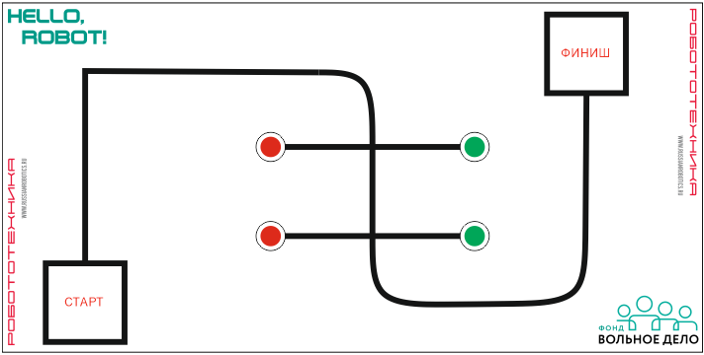
Пример игрового поля
Робот
- Робот должен быть автономным.
- Максимальный размер робота 200х200х200 мм. Во время попытки робот не должен превышать максимально допустимые размеры. Максимальный размер замеряется при сдаче робота в карантин, т.е. робот должен быть приведен в состояние, соответствующее максимальному его размеру.
- Роботы могут быть построены на любой базе программируемых робототехнических конструкторов, за исключением конструкторов LEGO.
- В робот должна быть загружена только одна программа, прежде чем поместить робота в зону карантина для проверки. При существующей возможности программы должна иметь имя «HRO2020».
Правила проведения состязаний
- Каждая команда совершает по одной попытке в заезде. Количество заездов не менее двух.
Окончательное число заездов определяет Главный судья в день соревнований.
- Продолжительность одной попытки составляет 120 секунд.
- До начала попытки на метки одного цвета устанавливаются цилиндры. Цвет меток определяет Главный судья на основе жеребьевки перед заездом, после сдачи роботов в карантин.
- Робот начинает свое движение из зоны СТАРТ. До старта никакая часть робота (проекция) не может выступать из зоны.
- Движение робота начинается после команды судьи и нажатия оператором кнопки или датчика касания.
- В начале трассы робот должен преодолеть препятствие (горку).
- Робот должен определить на каких метках размещены цилиндры и переместить их с метки размещения на метку перемещения, находящуюся на противоположной стороне линии.
- Цилиндр считается перемещенным, если расположен на противоположной метке в зоне ограниченной окружностью (диаметром 100 мм).
- Время выполнения задания фиксируется только после того, как робот выполнит задание (переместит все цилиндры) и заедет в зону ФИНИШ хотя бы одним ведущим колесом (по проекции).
10.Досрочная остановка попытки участником – запрещена. При нарушении данного запрета то робот завершает свою попытку с фиксированием времени в 120 секунд и максимальным возможным штрафным баллом.
11.Если робот сходит с линии, т.е. оказывается всеми колесами с одной стороны черной линии или роняет цилиндр (цилиндр оказывается в горизонтальном положении), то он завершает свою попытку с фиксированием времени в 120 секунд и суммой набранных баллов.
Баллы
Баллы начисляются на момент завершения попытки.
Существуют баллы за задания, бонусные баллы, а также штрафные баллы, которые в сумме дают итоговые баллы:
Баллы за задания
- 20 баллов за каждый перемещенный цилиндр, своей проекцией находящийся в цветном круге метки перемещения;
- 10 баллов за каждый перемещенный цилиндр, своей проекцией находящийся частично в цветном круге, но не выходящий из зоны метки ограниченной окружностью;
- 10 баллов – робот финишировал полностью выполнив задание (все цилиндры перемещены на метки);
- 5 баллов – робот финишировал частично выполнив задание (хотя бы один цилиндр перемещен в зону метки);
- 10 баллов – робот преодолел горку.
Бонусные баллы
● 20 баллов – робот переместил все цилиндры и своей проекцией они находятся в цветном круге метки перемещения.
Штрафные баллы
● 5 баллов – за каждый не перемещенный цилиндр, который остался на метке в зоне ограниченной окружностью (диаметром 100 мм).

Определение победителя
- Результаты подсчитываются по сумме всех попыток: сумма баллов и сумма времени.
- Победителем будет объявлена команда, получившая наибольшее количество баллов.
- Если таких команд несколько, то победителем объявляется команда, потратившая на выполнение заданий наименьшее время.

Приложение №4
к положению о проведении открытых
районных соревнований по робототехнике

«Hello, Robot! OPEN» «РобоПеревозчик»
(старшая группа: учащиеся 6-7 классов)
Условия состязания
За минимальное время робот должен переместить на БАЗУ кубики одного цвета, определенного жеребьевкой, в первую очередь перемещаются все кубики одного размера, затем все кубики другого размера.
Игровое поле
Размеры игрового поля 2400х1200 мм.
- Поле представляет собой белое основание с черной линией траектории шириной 18-20 мм.
- СТАРТ – зона размером 250х250 мм.
- БАЗА – зона размером 200х200 мм для размещения перемещенных кубиков.
- Кубик большой – размер стороны 50±5 мм. Вес – 50±5 гр. На двух смежных сторонах имеется цветная метка размером 40х40 мм. Цвет метки – черный, белый.
- Кубик малый – размер стороны 40±5 мм. Вес – 40±5 гр. На двух смежных сторонах имеется цветная метка размером 40х40 мм. Цвет метки – черный, белый.
- Отметка: квадрат со стороной 55 мм для установки большого кубика, внутри метка 44х44 мм для установки малого кубика.
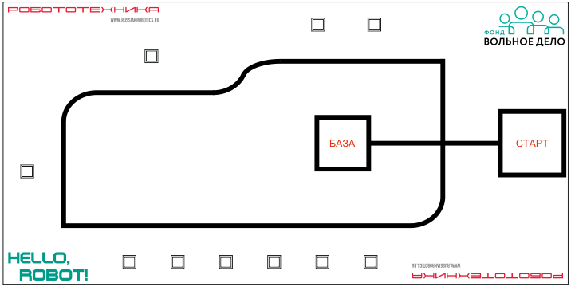
Пример поля для соревнования “РобоПеревозчик”
Робот
- Робот должен быть автономным.
- Размер робота на старте не превышает 250х250х250 мм.
- Программирование робота осуществляется в день соревнований.
Правила проведения состязаний
- Каждая команда совершает по одной попытке в заезде. Количество заездов не менее двух.
Окончательное число заездов определяет Главный судья в день соревнований.
- Продолжительность одной попытки − 120 секунд.
- Цвет метки кубика и порядок перемещения по размеру определяются в день соревнований на основе жеребьевки. Определение порядка − жеребьевка кубиков по размеру, устанавливающая последовательность перемещения в зону БАЗА: большие и малые, в первую или во вторую очередь.
- Количество кубиков каждого цвета, а также их расстановка на отметках определяется Главным судьей соревнований перед началом заезда, после сдачи роботов в карантин.
- Положение цветных меток кубика относительно линии устанавливается на усмотрение участников команды. Время на установку кубиков перед заездом – не более 60 секунд.
- Робот начинает свое движение из зоны СТАРТ. До старта никакая часть робота (проекция) не может выступать из зоны.
- Движение робота начинается после команды судьи и нажатия оператором кнопки или датчика касания.
- Робот должен двигаться строго по линии, перемещая кубики в зону БАЗА. Порядок перемещения кубиков определен жеребьевкой цвета и размера. Таким образом, в первую очередь перемещаются все кубики одного размера, затем все кубики другого размера, выбранного цвета. Кубики другого цвета не зависимо от размера должны остаться на местах.
- По просьбе участника, после выгрузки кубика в зону БАЗА и отъезда робота от зоны, судья убирает кубик из зоны, фиксируя в протоколе его положение.
- Робот может перемещать одновременно не более двух кубиков одного цвета и размера. При нарушении данного ограничения баллы не начисляются .
- Кубики робот может “трогать”, но кубики того цвета, которые должны оставаться на месте по окончанию заезда не должны быть сдвинуты. Кубик считается сдвинутым, если он размещен вне отметки в которой он находился, но при этом не находится в зоне БАЗА.
- Время выполнения задания фиксируется только после перемещения всех кубиков заданного цвета в зону БАЗА.
- Если во время попытки робот съезжает с черной линии, т.е. оказывается всеми колесами с одной стороны линии, то он завершает свою попытку с фиксированием времени в 120 секунд и суммой набранных баллов.
- Досрочная остановка попытки участником – запрещена. При нарушении данного запрета робот завершает свою попытку с фиксированием времени в 120 секунд и максимальным возможным штрафным баллом.
Баллы
Существуют баллы за задания и штрафные баллы, которые в сумме дают итоговые баллы.
Баллы за задания
Перемещенные роботом кубики в зону БАЗА:
- 50 баллов за каждый кубик, перемещенный в соответствующем жеребьевке порядке и соответствующего цвета;
- 25 баллов за каждый кубик частично в зоне, перемещенный в соответствующем жеребьевке порядке и соответствующего цвета;
- 0 баллов за каждый кубик полностью или частично в зоне, перемещенный в НЕсоответствующем жеребьевке порядке соответствующего цвета. Штрафные баллы
- 10 баллов за каждый кубик того цвета, который должен остаться на месте, перемещенный роботом в зону БАЗА. Фиксация положения данных кубиков производится после остановки времени;
- 5 баллов за каждый кубик не находящийся на месте и не перемещенный роботом в зону БАЗА. Правила отбора победителя
- Результаты подсчитываются по сумме всех попыток: сумма баллов и сумма времени.
- Победителем будет объявлена команда, получившая наибольшее количество баллов.
- Если таких команд несколько, то победителем объявляется команда, потратившая на выполнение заданий наименьшее время.

Приложение №5
к положению о проведении открытых
районных соревнований по робототехнике

Регламент соревнований
«РобоКарусель»
(средняя группа:7-9 класс;
старшая группа: 10-11 класс)
- Общие положения
«РобоКарусель» – это соревнования мобильных робототехнических систем для решения поставленных задач на поле, является этапом Олимпиады школьников «Робофест» по физике.
- Участники
Команда состоит максимум из 7 и минимум из 5 человек, включая руководителя.
Состав команды: руководитель, капитан, операторы и запасные участники. Руководитель в заездах не участвует.
К участию в соревнованиях допускаются объединенные команды разных учебных заведений.
Количество роботов, которое может использовать одна команда, не ограниченно, но

не менее трёх.
Участники одной команды не могут быть одновременно участниками другой команды в направлении «РобоКарусель».
- Предмет
Первый тур:
Соревнование – предлагающее командам разработать и описать робототехнические системы (роботы), которые способны в полностью автономном режиме выполнить задания.
Соревнования делятся на 2 (два) этапа:
Описательный – описание конструкции робота в инженерном листе;
Практический – выполнение задания на соревновательном поле.
Выполнение заданий на соревновательном поле могут включать в себя следующие элементы:
Езда по линии;
Преодоление препятствий (горок, лестниц и т.п.) на поле;
Захват, перемещение и взаимодействие с предметами;
Определение расстояния, освещенности, цвета.
Подсчет различных предметов.
Второй тур – решение олимпиадных задач по физике. Является обязательным для всех участников команды.
- Способ управления и требования к роботу
Один робот может участвовать только в одном виде соревнований.
Робот должен быть полностью автономным, то есть не допускается дистанционное управление роботом. За любые попытки дистанционного управления роботом команда будет дисквалифицирована.
В роботе может использоваться только один контроллер.
Во время выполнения задания робот не может покидать пределы поля.
Команда является на соревновании с готовым роботом.
Для всех возрастных групп нет ограничений по используемым робототехническим платформам.
Ограничения по языкам и средам программирования отсутствуют.
- Процедура проведения Соревнований
Описательный этап выполняется в процессе предварительной подготовки к соревнованиям. Сдача Инженерного листа (в печатном виде) осуществляется во время регистрации команды на соревнованиях. Требования к Инженерному листу в Приложении 4.
На Практическом этапе робот каждой команды выполняет задания на соревновательных полях.
Судьи обладают всеми полномочиями на протяжении всех состязаний; все участники должны подчиняться их решениям.
Главным судьей может быть сформулировано дополнительное задание не меняющее общий регламент соревнований и объявленное всем участникам не позднее начала отладки.
Каждая команда выполняет по два заезда на каждом соревновательном поле. По согласованному решению судей и команд количество заездов может быть увеличено до трех.
Операторы могут настраивать робота только во время подготовки и отладки, после окончания этого времени нельзя модифицировать или менять робота (например: поменять батарейки) и заменять программу. Также команды не могут просить дополнительного времени.
Члены команды и руководитель не должны вмешиваться в действия робота своей команды или робота соперника ни физически, ни на расстоянии.
После окончания времени отладки, перед заездом, команды должны поместить робота в инспекционную область. После подтверждения судьи, что роботы соответствуют всем требованиям, соревнования могут быть начаты, если при осмотре будет найдено нарушение в конструкции робота, то судья даст 3 минуты на устранение нарушения. Однако, если нарушение не будет устранено в течение этого времени, команда не сможет участвовать в попытке.
- Определение победителя
По результатам заездов (сумме набранных баллов) строится рейтинговая таблица по убыванию. При равных суммах баллов оцениваются дополнительные критерии, например, время выполнения задания.
На первом туре за каждый из этапов соревнования команда участников может заработать баллы:
Описательный – максимум 10 баллов (сумма трёх инженерных листов);
Практический – максимум 30 баллов (максимум 10 баллов за каждое соревновательное направление – приведенная оценка баллов за задание);
Командный балл первого тура присваивается каждому участнику команды для индивидуального зачета.
Второй тур является индивидуальным и имеет максимальную оценку 50 баллов за решение олимпиадных задач по физике.
Абсолютный победитель определяется по сумме баллов за первый и второй тур.
- Безопасность
Роботы должны быть безопасными как во время, так и вне соревновательных и тренировочных заездов (для участников, зрителей, персонала и соревновательных полей).
Сварка, пайка и использование профессиональных режущих (сверлящих) инструментов на территории соревнований может использоваться только в специальном отведенном месте.
- Судейство
Судьи назначаются Оргкомитетом.
Запрещается постороннее вмешательство в действия судьи.
Главный судья Соревнований назначается Оргкомитетом из числа судейской бригады. На него возлагается руководство действиями судей и принятие решения в спорных вопросах. Решение главного судьи окончательно и обжалованию не подлежит.
Судья может закончить попытку по собственному усмотрению, если робот не сможет продолжить движение в течение 30 секунд.
Для решения вопросов, не отраженных в регламенте из судей, формируется судейская коллегия по согласованию с Оргкомитетом Соревнований.
- Ответственность участников
Руководители и члены команд несут ответственность за представленного робота своей команды и не имеют права вмешиваться в действия судьи.
Руководители и члены команд несут ответственность за поведение своих зрителей, официальных лиц, если таковые имеются.
В случае если команда не обеспечит своевременное прибытие робота на старт без уважительных причин, то команда снимается с соревнований.
Если заезд по решению главного судьи был прекращен из-за недисциплинированного (неэтичного, неспортивного, некорректного) поведения команды, то этой команде засчитывается техническое поражение, а команда по решению главного судьи может быть дисквалифицирована.
Организаторы соревнований не несут ответственность за поломки робота, возникающие в ходе соревнований, а также любого ущерба, нанесенного роботу или любому другому оборудованию команд.

- Протесты и обжалование решений судей
Команды имеют право подать протест на факты (действия или бездействия), связанные с несоблюдением Регламента соревнований.
Команды имеют право подать протест на качество судейства заезда.
Протест должен быть подан руководителем команды не позднее 10 минут после окончания заезда и иметь обоснование. Протесты подаются в письменной форме Главному судье и рассматриваются им в ходе проведения соревнований.
Протесты, не поданные в отведенное время, не рассматриваются.
Обстоятельства, на которые имеется ссылка в протесте, должны быть подкреплены доказательствами. Доказательствами являются: видеозапись; запись в Протоколе соревнований и иные документы, способствующие объективному и полному изучению обстоятельств.
- Особые положения
Организаторы могут вносить изменения в правила и расписание до начала Соревнований, заранее извещая об этом участников.
Во всех вопросах, не относящихся к правилам Соревнований участники руководствуются Положением о Фестивале, которое размещается на официальном сайте Фестиваля.

РобоКладовщик
Условия состязания
За отведенное время робот должен отсортировать расставленные кубики путем их перемещения в зоны соответствующего цвета.

Игровое поле
- Размеры игрового поля 2400х1200 мм.
- Поле – белое основание с черной линией траектории шириной 18-20 мм.
- Зона СТАРТ/ФИНИШ размером 250х250 мм.
- Цветная метка – квадрат (сторона 65 мм), внутри каждой метки квадрат обозначенный тонкой черной линией для установки кубика 33х33 мм. Цвет метки может быть: желтый, синий, красный, зеленый; объявляется в начале дня соревнований и остается неизменным.
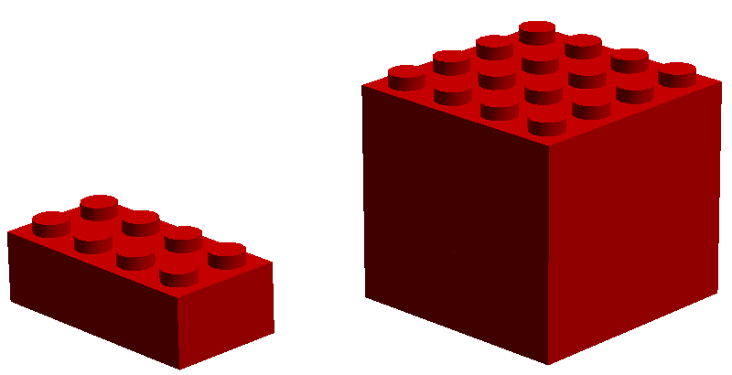
- Кубик – сторона 32±2 мм. Рекомендуется собрать из деталей Lego (деталь 2х4, одного цвета, 6 штук). Цвет кубика может быть: желтый, синий, красный, зеленый. На поле может быть размещено не менее 6 кубиков.
Кубик для соревнования “РобоКладовщик”, собран из Lego-деталей 2x4
- Расстановка цветных кубиков на отметках определяется Главным судьей соревнований перед началом заезда, после сдачи роботов в карантин. Количество цветных кубиков соответствует количеству цветных меток. Цвет кубика ОБЯЗАТЕЛЬНО отличается от цвета метки.
Поле для соревнования “РобоКладовщик”
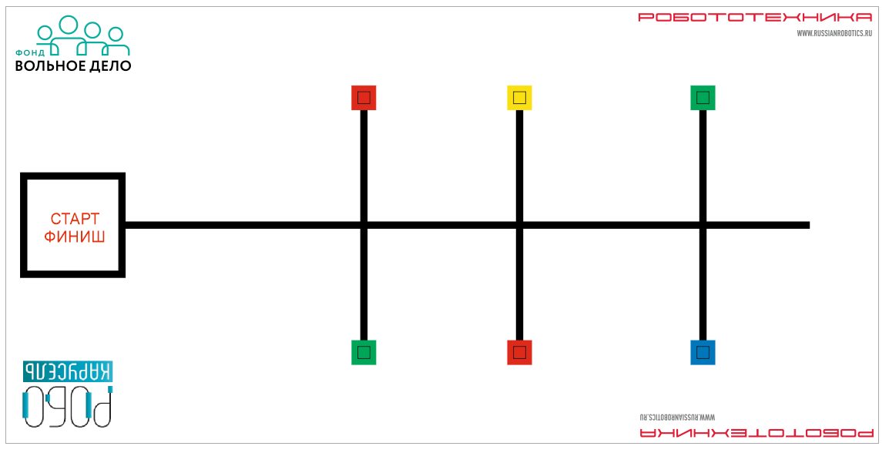

Робот
- Робот должен быть автономным.
- Размер робота на старте и финише не превышает 250х250х250 мм.
- В микрокомпьютер должна быть загружена только одна исполняемая программа под названием «RoboK2020».

Правила проведения состязаний
- Команда совершает по одной попытке в каждом заезде.
- Перед началом отладки Главный судья с помощью жеребьевки определяет цвет кубика с которого должна начаться сортировка.
- Расстановка цветных кубиков на отметках определяется Главным судьей с помощью жеребьевки перед началом заезда.
- Движение робота начинается после команды судьи.
- Максимальная продолжительность одной попытки составляет 90 секунд.
- Робот стартует из зоны СТАРТ/ФИНИШ. До старта никакая часть робота не может выступать из зоны.
- Робот должен отсортировать кубики так, чтобы цвет кубика соответствовал цвету метки на которой он размещен.
- Разрешается единовременно перемещать по полю только один кубик.
- Робот должен начать сортировку кубиков с кубика того цвета, который выпал по жеребьевке.
- Не допускается, чтобы робот заезжал в цветные метки (колесами или опорами). В случае, если робот заехал в цветную метку, то он завершает свою попытку с максимальным временем и баллами, заработанными до момента заезда в цветную зону.
- После того, как робот отсортировал кубики должен финишировать в зоне СТАРТ/ФИНИШ.
- Время выполнения задания фиксируется только после пересечения ведущими колесами границы зоны СТАРТ/ФИНИШ.
- Если во время попытки робот начинает движение по линии более чем с одним кубиком, то попытка останавливается с максимальным временем и нулевыми баллами.
- Если во время попытки робот съезжает с черной линии, т.е. оказывается всеми колесами с одной стороны линии, то он завершает свою попытку с максимальным временем и баллами, заработанными до момента схода с линии.
- Досрочная остановка попытки участником – запрещена. При нарушении – робот завершает свою попытку с фиксированием времени в 90 секунд и максимальным возможным штрафным баллом.

Баллы
Существуют баллы за задания, которые в сумме дают итоговые баллы.

Баллы за задания
  - робот начал сортировку с кубика заданного цвета:
    - за каждый кубик размещенный в зоне соответствующего цвета (проекция кубика полностью в цветной зоне) – 25 баллов;
    - за каждый кубик размещенный в зоне соответствующего цвета (проекция кубика частично в цветной зоне) – 10 баллов;
  - робот начал сортировку с кубика не заданного цвета:
    - за каждый кубик размещенный в зоне соответствующего цвета (проекция кубика полностью в цветной зоне) – 5 баллов;
    - за каждый кубик размещенный в зоне соответствующего цвета (проекция кубика частично в цветной зоне) – 1 балл;
- за каждый кубик, перемещенный в цветную зону (частично или полностью) не соответствующего цвета - по 0 баллов;
- робот вернулся в зону СТАРТ/ФИНИШ, выполнив задание (все кубики размещены в зонах соответствующего цвета) – 20 баллов.

Штрафные баллы
Следующие действия считаются нарушениями:
- кубик находится вне цветных зон на поле – по 10 баллов за каждый.

Подсчет итоговых баллов за задание
В зачет принимаются суммарные результаты попыток: сумма баллов и сумма времени.

РобоБетонщик
Условия состязания:
При строительстве зданий особое внимание отводится фундаменту. Один из видов фундамента
− ленточный. В этом случае бетон заливается в опалубку.
За отведенное время робот должен заполнить мячами (бетон) максимальное количество ячеек (опалубка).

Игровое поле
- Размеры игрового поля 2400х1200 мм.
- Поле представляет собой белое основание с нанесенными метками и линиями.
- Зона СТАРТ/ФИНИШ размером 250х250 мм.
- Мяч – диаметр 40 мм, вес 2,5 грамма (рекомендуется мяч для настольного тенниса). Количество мячей – не более 10 штук.
- Препятствие – горка (размер: ширина – 250 мм, длина – 250 мм, высота – 30-50 мм; основной цвет поверхности белый), размещена на линии. Препятствие жестко закреплено на поверхности поля, линия трассы на препятствии не прерывается. Место расположения препятствия объявляется в день соревнований. В день соревнований организаторы оставляют за собой право изменить размеры препятствия, предусмотренного данным регламентом.

Препятствие “Горка”
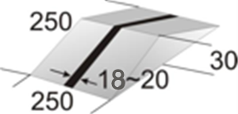
- Зона перемещения робота − часть поля ограниченная красными линиями.
- Зона размещения мячей − рамка размером 210х92±10 мм, высота − 20±3 мм (допускается конструкция из деталей Lego − балки). Рамка жестко закреплена на поверхности поля.

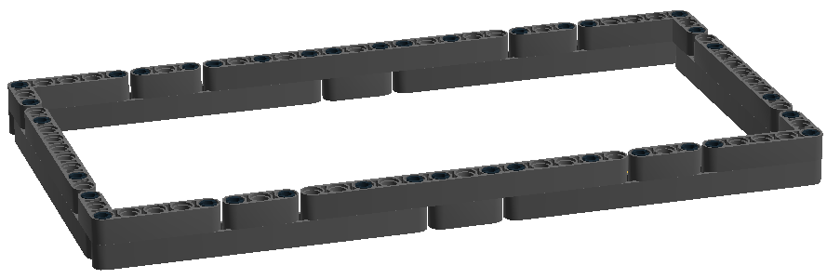
Пример Зоны размещения ячей

Опалубка − ряд квадратных ячеек (внутренний размер каждой ячейки 41±3 мм), количество ячеек определяется в день соревнований. Бортик ячейки высотой 20±3 мм. Конструкция жестко закреплена на поверхности поля. Допускается сборка из деталей Lego (балки).
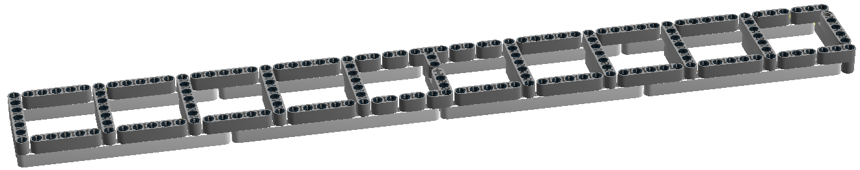Пример опалубки
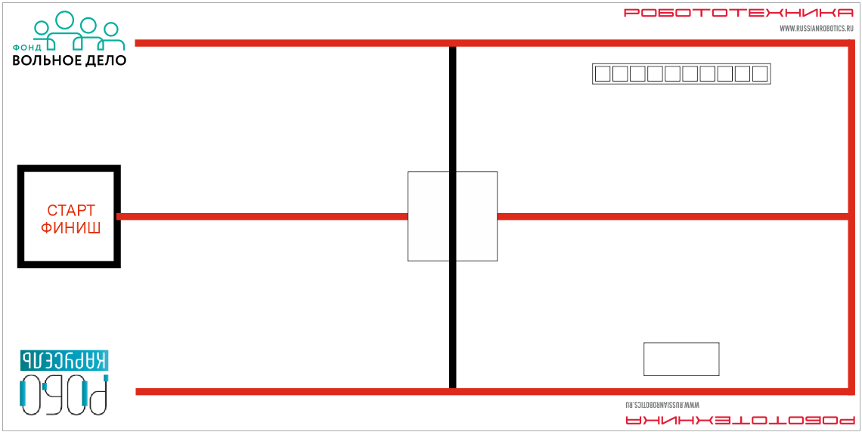
Поле для соревнования “РобоБетонщик”
Робот
Робот должен быть автономным.
- Максимальный размер робота на старте 250х250х250 мм. Во время выполнения задания робот может изменять свои размеры.
- Робот не должен иметь съемных частей, в том числе для позиционирования на старте.
- В микрокомпьютер должна быть загружена только одна исполняемая программа под названием «RoboK2020».

Правила проведения состязаний
- Команда совершает по одной попытке в каждом заезде.
- Движение робота начинается после команды судьи.
- Робот стартует из зоны СТАРТ/ФИНИШ. До старта никакая часть робота не может выступать из зоны.
- Максимальная продолжительность одной попытки составляет 90 секунд.
- Робот должен забрать мячи из зоны размещения мячей, переместиться по горке в следующую зону перемещения робота и разместить в каждую ячейку опалубки по одному мячу.
- Робот не может касаться красных линий, любым колесом (опорой).
- Мячи при перемещении не должны касаться поверхности поля и горки, а при заполнении ячеек опалубки мячи не должны попасть в зону перемещения робота.
- Робот может перемещаться из одной зоны в другую только по горке.
- Время выполнения задания фиксируется после того как робот выполнил задание и заехал в зону СТАРТ/ФИНИШ ведущими колесами.
- Если робот выехал из зоны перемещения, т.е. коснулся любым колесом (опорой) любой красной линии, то происходит досрочное завершение попытки с максимальным временем и баллами, заработанными до момента пересечения линии.
- Если во время заполнения мячами ячеек опалубки или движения робота любой мяч падает в зону перемещения робота или покидает пределы поля, то робот завершает свою попытку с максимальным временем и баллами, заработанными до момента падения мяча.
- Если во время попытки робот выезжает за боковые пределы поля (тонкая черная линия), т.е. оказывается хотя бы одним колесом (опорой) за линией, то он завершает свою попытку с максимальным временем и баллами, заработанными до момента выезда.
- Досрочная остановка попытки участником – запрещена. При нарушении − робот завершает свою попытку с фиксированием времени в 90 секунд и максимальным возможным штрафным баллом.

Баллы
Существуют баллы за задания, а также штрафные баллы, которые в сумме дают итоговые баллы.

Баллы за задания
  - захват мяча, из зоны размещения – 5 баллов за каждый мяч;
  - заполненная ячейка опалубки ровно одним мячом – 10 баллов за каждую ячейку;
  - робот вернулся зону СТАРТ/ФИНИШ, полностью выполнив задание – 20 баллов. Штрафные баллы
Следующие действия считаются нарушениями:
  - все мячи остались в зоне размещения на момент окончания попытки – 30 баллов.

Правила отбора победителя:
В зачет принимаются суммарные результаты попыток: сумма баллов и сумма времени.

РобоСтроитель

Условия состязания:
За отведенное время, робот должен выполнить задание с расставленными объектами: установить кубики на цилиндры соответствующего цвета.

Игровое поле
- Размеры игрового поля 2400х1200 мм.
- Поле – белое основание с черной линией траектории шириной 18-20 мм.
- Зоны СТАРТ и ФИНИШ размером 250х250 мм. Граница не является частью зоны.
- Цилиндр – диаметр 66 мм, высота не более 125 мм, вес не более 60 грамм. Цвета цилиндров определяются в день соревнований. Возможные цвета: красный, синий, зеленый, желтый, белый, черный. На поле размещается не более 6 цилиндров.
- Кубик – сторона 50±5 мм. Вес – не более 50±5 гр. Количество и цвета кубиков определяются в день соревнований. Возможные цвета: красный, желтый, зеленый, синий, белый, черный. Одновременно на поле может находится не более 2 кубиков одного цвета. Количество и цвет кубиков совпадают с количеством и цветами цилиндров.
- Количество цилиндров и кубиков, а также их расстановка на отметках определяется Главным судьей соревнований перед началом заезда с помощью жеребьевки, после сдачи роботов в карантин.

Поле для соревнования “РобоСтроитель”

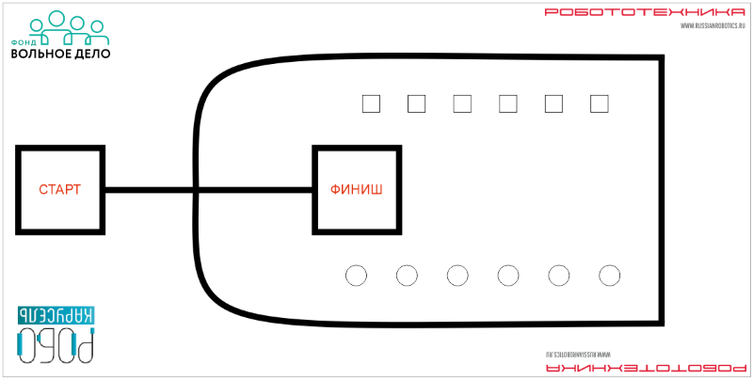

Робот
- Робот должен быть автономным.
- Размер робота на старте не превышает 250х250х250 мм.
- В конструкции робота ограничивается количество следующих элементов:
  - Датчик освещенности/цвета или камера – не более 3 (трех);
  - Датчик расстояния – не более 2 (двух).
- В микрокомпьютер должна быть загружена только одна исполняемая программа под названием «RoboK2020».

Правила проведения состязаний
- Команда совершает по одной попытке в каждом заезде.
- Робот стартует из зоны СТАРТ. До старта никакая часть робота не может выступать из зоны (проекция).
- Максимальная продолжительность одной попытки составляет 90 секунд.
- Движение робота начинается после команды судьи.
- Робот должен переместить и установить кубики на цилиндрах соответствующих цветов. Кубик считается установленным, если он размещен на цилиндре, а цвет кубика и цилиндра совпадает. На цилиндр может быть установлен только один кубик.
- После размещения всех кубиков на цилиндрах робот должен финишировать в зоне ФИНИШ.
- Время выполнения задания фиксируется только после пересечения ведущими колесами границы зоны ФИНИШ.
- Если во время попытки робот съезжает с черной линии, т.е. оказывается всеми колесами с одной стороны линии, то он завершает свою попытку с максимальным временем и баллами, заработанными до момента схода с линии.
- Досрочная остановка попытки участником – запрещена. При нарушении – робот завершает свою попытку с фиксированием времени в 90 секунд и максимальным возможным штрафным баллом.

Баллы
Существуют баллы за задания, а также штрафные баллы, в сумме дающие итоговые баллы.

Баллы за задания:
  - за каждый кубик размещенный на цилиндре соответствующего цвета – 25 баллов;
  - за каждый кубик размещенный на цилиндре не соответствующего цвета – 5 баллов;
  - финиширование (при полном выполнении задания) – 20 баллов.
  - на цилиндр установлено более одного кубика – 0 баллов. Штрафные баллы
Следующие действия считаются нарушениями:
  - сдвиг цилиндра – по 10 баллов за каждый сдвинутый цилиндр. Цилиндр считается сдвинутым, если он смещен с метки на 20 мм и более.

Подсчет итоговых баллов за задание
В зачет принимаются суммарные результаты попыток: сумма баллов и сумма времени.

